**TRƯỜNG ĐẠI HỌC PHENIKAA**

**KHOA CÔNG NGHỆ THÔNG TIN**

**⸎⸎⸎⸎⸎**



**ĐỀ TÀI: TRÍCH XUẤT THÔNG TIN TRONG CMND**

|  |  |
| --- | --- |
| Học phần: | Thị giác máy tính-1-1-22(N01) |
| Giảng Viên: | Phạm Tiến Lâm |
| Trợ giảng: | Phạm Văn Báu |

**THÀNH VIÊN NHÓM 1**

|  |  |  |
| --- | --- | --- |
| **STT** | **Họ và tên** | **Mã sinh viên** |
| 1. | Phạm Tiến Thành Công | 20010886 |
| 2. | Đinh Văn Thức | 20010927 |
| 3. | Hà Tuấn Phong | 20010918 |

**MỤC LỤC**

I. ĐẶT VẤN ĐỀ: 3

1. Giới thiệu chung 3

2. Vấn đề chính: 3

3. Giải pháp: 4

II. PHÂN TÍCH HIỆN TRẠNG 5

1. Ưu điểm: 5

2. Nhược điểm: 5

3. Khách hàng tiềm năng 5

III. PHÂN TÍCH ỨNG DỤNG 6

1. Môi trường: 6

2. Phương thức hoạt động 6

3. Ngôn ngữ sử dụng: 6

IV. PHÂN TÍCH HỆ THỐNG 7

1. Công nghệ tách chứng minh nhân dân 7

2. Công nghệ sử dụng trong bài toán lấy thông tin chứng minh thư: 8

V. MÔ HÌNH HOẠT ĐỘNG 9

1. Nhận ảnh từ người dùng 9

2. Tách căn chứng minh nhân dân 10

3. Tiến hành tách thông tin trong chứng minh nhân dân 13

4. Đọc từ ảnh ra chữ và lọc lấy những thông tin quan trọng 14

VI. CHẠY THỬ 17

VII. KẾT LUẬN 19

1. Kết quả đạt được 19

2. Phát triển trong tương lai: 19

1. **ĐẶT VẤN ĐỀ:**
2. **Giới thiệu chung**

Thực tế cho ta thấy rằng chứng minh thư hay căn cước công dân là một phần không thể thiếu trong xã hội ngày nay. Chứng minh thư hay căn cước công dân có giá trị chứng minh về căn cước, lai lịch của công dân của người được cấp để thực hiện các giao dịch hành chính trên toàn lãnh thổ Việt Nam, có thể được sử dụng thay hộ chiếu trong trường hợp Việt Nam và một nước khác có điều ước hoặc thỏa thuận quốc tế cho phép công dân hai bên sử dụng thẻ Căn cước công dân thay cho việc sử dụng hộ chiếu.

1. **Vấn đề chính:**

Có thể thấy được rằng căn cước công dân rất quan trọng nhưng để xử lý một số lượng thông tin lớn từ căng cước nếu như chúng ta làm thủ công thì sẽ mất rất nhiều thời gian và nhân lực. Ví dụ như năm 2021 Nước Cộng hoà xã hội chủ nghĩa Việt Nam thức hiện chuyển đổi căn cước công dân từ không có chip thành căn cước công dân có chip mất rất nhiều thời gian. Dẫn đến xảy ra rất nhiều việc không đáng có. Điển hình như việc người dân xếp hàng dài từ sáng đến đêm nhưng chưa được làm. Các cán bộ chiến sĩ công an làm tăng ca qua giờ hành chính đến đêm nhưng vẫn không thể xử lý được số lượng thông tin người dân đến đổi thẻ. Dẫn đến hậu quả là có những người làm căn cước cả năm vẫn chưa được nhận.

Thứ 2 các ngân hàng tốn rất nhiều nhân lực để thực hiện việc lấy thông tin khách hàng từ chứng minh thư. Việc này tốn rấn nhiều thời gian của cả khách hàng lẫn nhân viên ngân hàng dẫn đến việc làm chậm hệ thống của cả ngân hàng.

Tổng quan lại thì vấn đề chung ở đây là mất quá nhiều thời gian để lấy thông tin cá nhân từ chứng minh thư.

Ngoài ra thì một số công ty hay một số cá nhân cần thông tin từ chứng minh thư cho công việc mà họ đang làm.

Hoặc đơn giản hơn nữa thì là cá nhân họ chỉ muốn lấy ra thông tin của mình để tiện cho công việc.

1. **Giải pháp:**

Từ vấn đề trên nhận thấy tầm quan trọng của một ứng dụng có thể lấy được thông tin từ chứng minh thư ra là vô cùng to lớn và nó cũng cần thiết và giải quyết được nhiều vấn đề xảy ra trong cuộc sống. Vì vậy nhóm chúng em đã quyết định thử sức làm một ứng dụng lấy thông tin cá nhân từ chứng minh thư.

1. **PHÂN TÍCH HIỆN TRẠNG**
2. **Ưu điểm:**

* Hệ thống có thể lấy ra thông tin cá nhân trên chứng minh thư một cách nhanh chóng.
* Tiết kiệm thời gian của người dùng.
* Chi phí đầu tư phát triển thấp.
* Đội ngũ phát triển nhiệt huyết

1. **Nhược điểm:**

* Đội ngũ phát triển kinh nghiệm còn thấp, đang trong thời gian học hỏi tiếp thu thêm kiến thức.
* Nếu gặp thẻ fake thì chưa thể nhận biết được.

1. **Khách hàng tiềm năng**

Đối với một ứng dụng lấy thông tin từ chứng minh thư điều quan trọng mà khách hàng muốn có đó là thông tin cá nhân từ chứng minh thư được chỉ định và giải quyết được bài toán nhân lực hơn nữa là cả vấn đề về thời gian.Bởi vậy khách hàng tiềm năng nhất của ứng dụng đó chính là những ngân hàng, các cơ quan hành chính công, một số ứng dụng cần thông tin người dùng, cá nhân cần lấy thông tin từ chứng minh thư.

1. **PHÂN TÍCH ỨNG DỤNG**
2. **Môi trường:**

* Môi trường sử dụng ở đây là môi trường web

1. **Phương thức hoạt động**

* Phía client sẽ gửi hình ảnh lên server sau đó server sẽ trả về kết quả thông qua API

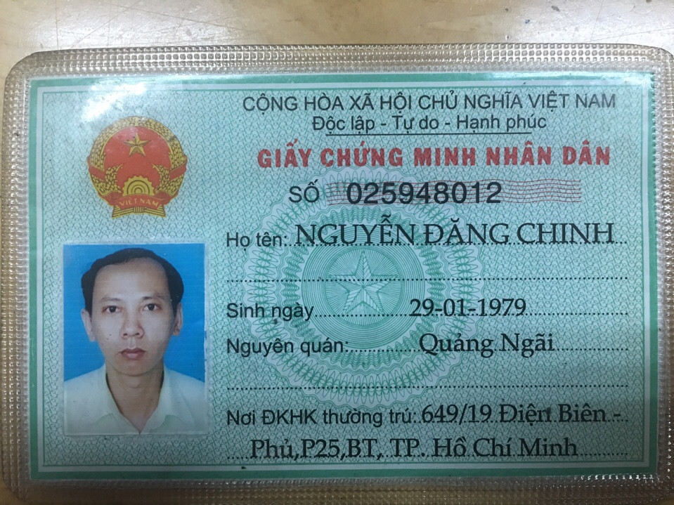

* Sau đó

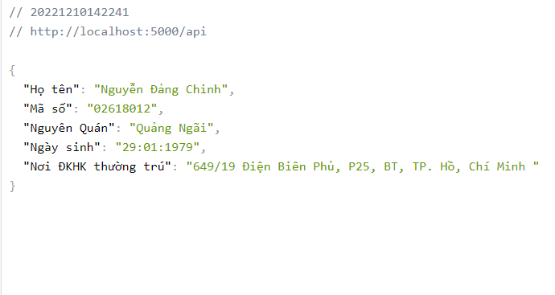

1. **Ngôn ngữ sử dụng:**

* Giao diện sử dụng HTML, CSS, JAVASCRIPT
* Back-End sử dụng python,
* Framework sử dụng: flask python

1. **PHÂN TÍCH HỆ THỐNG**
2. **Công nghệ tách chứng minh nhân dân**
3. *Object detection là gì?*

Phát hiện đối tượng (Object Detection) được coi là một trong những lĩnh vực quan trọng nhất trong phát triển của học sâu (Deep Learning) và xử lý hình ảnh (Image Processing).

Các mô hình phát hiện đối tượng thường được đào tạo để phát hiện sự hiện diện của các đối tượng cụ thể trong hình ảnh, video hoặc hoạt động thời gian thực (real time). Ngay cả trước khi có phương pháp học sâu và công nghệ xử lý hình ảnh hiện đại, việc phát hiện đối tượng vẫn được quan tâm rất nhiều. Khi đó người ta thường ứng dụng một số phương pháp xử lý ảnh như SIFT và HOG với kỹ thuật trích xuất cạnh của vật thể.

Với sự ra đời của mạng nơ-ron tích chập (CNN) và những tiến bộ của công nghệ thị giác máy tính (Computer Vision), đã mang đến nhiều cách tiếp cận cũng như nhiều thuật toán phát hiện đối tượng hiệu quả hơn. Trong bài viết này, chúng ta sẽ khám phá các thuật toán phát hiện đối tượng và các cơ sở dữ liệu hữu ích trong việc phát triển những thuật toán này.

1. *Object detection có những kiểu nhận dạng nào và ứng dụng ?*

* Nhận dạng biển số
* Nhận dạng ký tự quang học
* Phát hiện và nhận dạng khuôn mặt
* Theo dõi đối tượng(object tracking)
* Ô tô tự lái
* Người máy

1. *Các thuật toán phát hiện phổ biến*

* Phương pháp mô tả đặc trưng(Histogram of Oriented Gradients-HOG)
* Mạng nơ-ron phân tích chập theo vùng(R-CNN)
* Faster R-CNN

1. **Công nghệ sử dụng trong bài toán lấy thông tin chứng minh thư:**
2. *Pytorch*

Pytorch là framework được phát triển bởi Facebook. Đây là một ông lớn về công nghệ đầu tư rất nhiều nguồn lực cho việc phát triển Trí tuệ nhân tạo. Pytorch được phát triển với giấy phép mã nguồn mở do đó nó tạo được cho mình một cộng đồng rất lớn.Một cộng đồng lớn đồng nghĩa với nhiều tài nguyên để học và các vấn đề của bạn có thể đã có ai đó giải quyết và chia sẻ với cộng đồng. Pytorch cùng với Tensorflow và Keras là một trong những framework phổ biến được sử dụng trong các bài toán về Deep Learning hiện nay. Đặc biệt, trong các lĩnh vực nghiên cứu, hầu như các tác giả đều sử dụng pytorch để triển khai bài toán của mình. Pytorch cho thấy lợi thế của nó trong lĩnh vực nghiên cứu bởi việc rất dễ dàng để bạn debug và visuallize, ngoài ra nó theo cơ chế Dynamic Graphs cho phép giảm thời gian huấn luyện mô hình.

1. *Detecto*

Detecto là một package Python cho phép bạn xây dựng các mô hình phát hiện đối tượng và thị giác máy tính hoạt động hoàn toàn chỉ với 5 dòng code. Suy luận từ hình ảnh tĩnh và video, chuyển đổi học hỏi từ các datasets tùy chỉnh và tuần tự hóa các model thành tệp chỉ là một số tính năng của Detecto. Detecto cũng được xây dựng trên PyTorch, cho phép dễ dàng chuyển các mô hình giữa hai thư viện.

Một vài ví dụ về ứng dụng của Detecto:

1. *Craft detection*

* Là một thư viện giúp người dùng nhận biết được ký tự quang học hay trong bài toán cụ thể này sẽ là nhận diện chữ có trong chứng minh thư.

1. *vietORC*

* Thư viện VietOCR được mình xây dựng với mục đích hỗ trợ để giải quyết các bài toán liên quan đến OCR trong công nghiệp. Thư viện cung cấp cả 2 kiến trúc AtentionOCR và TransformerOCR. Tuy kiến trúc TransformerOCR hoạt động khá tốt trong NLP, nhưng theo mình nhận xét thì độ chính không có sự cải thiện đáng kể so với AttentionOCR mà thời gian dự đoán lại chậm hơn khá nhiều.
* Là một thư viện giúp chúng ta chuyển từ hình ảnh sang chữ

1. **MÔ HÌNH HOẠT ĐỘNG**
2. **Nhận ảnh từ người dùng**

* Sau khi người dùng chọn file gửi lên server. Server sẽ lưu lại ảnh người dùng
* Nếu hình ảnh không phù hợp thì sẽ thông báo: không có file được chọn

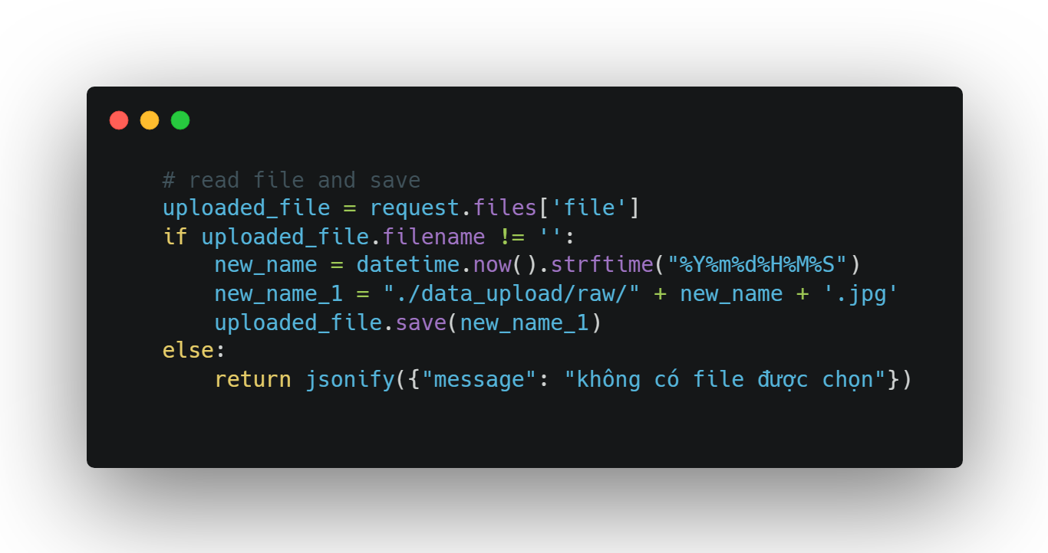

1. **Tách căn chứng minh nhân dân**

* Mô hình hoạt động

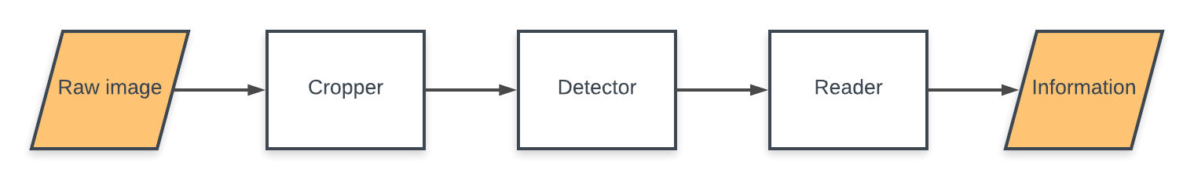

* **Cropper** hay còn gọi là **alignment ảnh** nhận đầu vào từ ảnh raw data. Crop vùng chứa chứng minh thư trong ảnh. Sử dụng Geometric Transform để xoay ảnh cho đúng chiều
* **Detector** được sử dụng để detect các thành phần trong ảnh như họ tên, ngày tháng năm sinh ....
* **Reader** là một module OCR để đọc nội dung chữ viết từ các thành phần đã được crop.
* Đầu tiên phải load đầy đủ thư viện và model cho chương trình

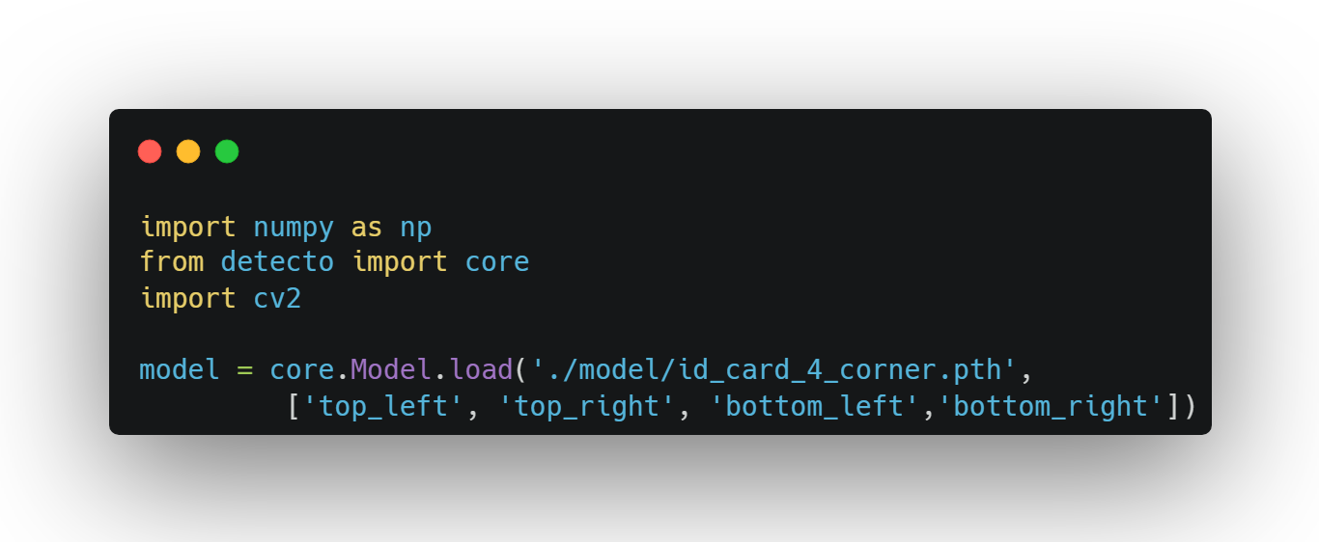

* Tiến hành lấy được hình ảnh căn cước công dân
* Đầu tiên khi gọi: model.predict(image) nó sẽ trả về cho mình các lable
* Việc của chúng ta là kiểm tra xem lable trả về có đủ 4 góc hay không?
* Nếu không đủ sẽ thông báo lỗi và dùng chương trình lại

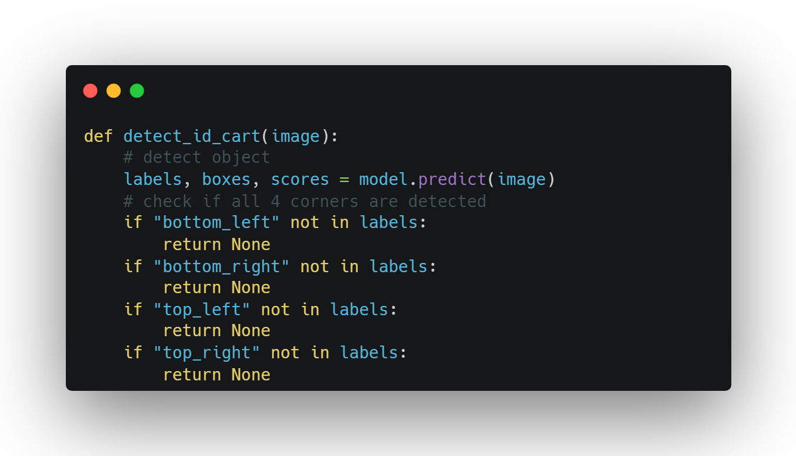

* Khi ảnh hợp lệ, chương trình đã lấy được 4 góc của căn cước công dân
* Chương trình sẽ tiến hành cắt ảnh và trả về ảnh chứng minh nhân dân đã được tách thành công

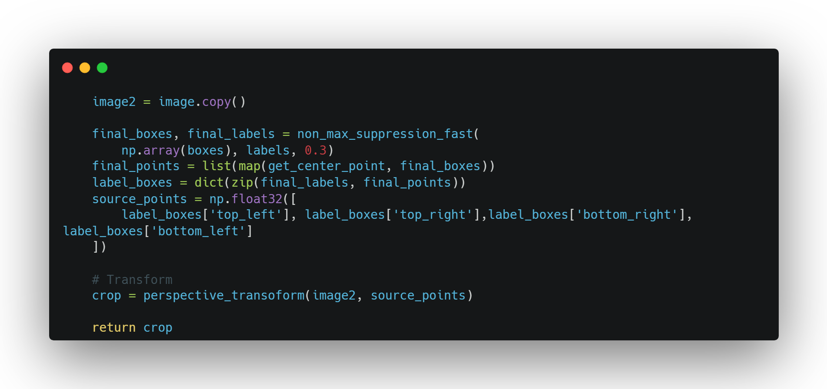

* Chương trình chính sau khi nhận ảnh thành công sẽ lưu ảnh lại để phục vụ cho quá trình traning sau này

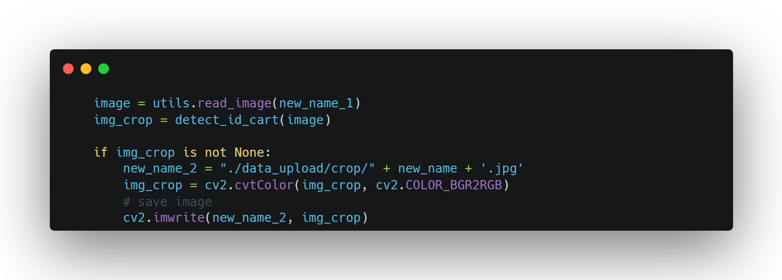

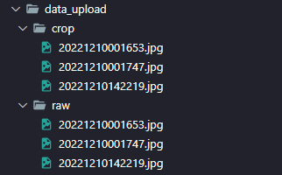

1. **Tiến hành tách thông tin trong chứng minh nhân dân**

* Đầu tiên ta nhận đường dẫn ảnh và tên ảnh
* Sau đó tạo đường dẫn xuất file ảnh được cắt
* Gọi thư viện và output ra ảnh cắt

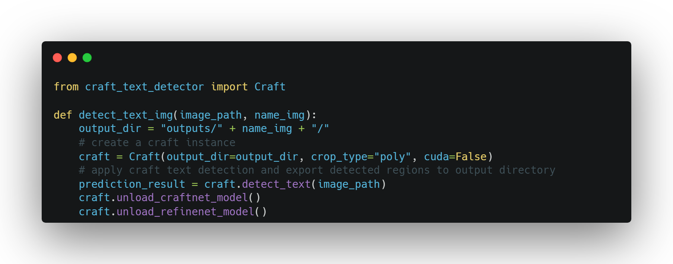

* Thư viện sẽ phát hiện những vị trí nào là chữ và cắt chúng ra

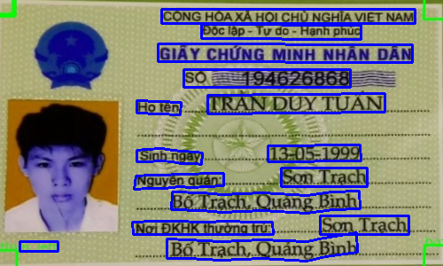

* + Cắt ảnh chữ cắt thành công



1. **Đọc từ ảnh ra chữ và lọc lấy những thông tin quan trọng**

* Load những thư viện của vietORC và config cho thư viện

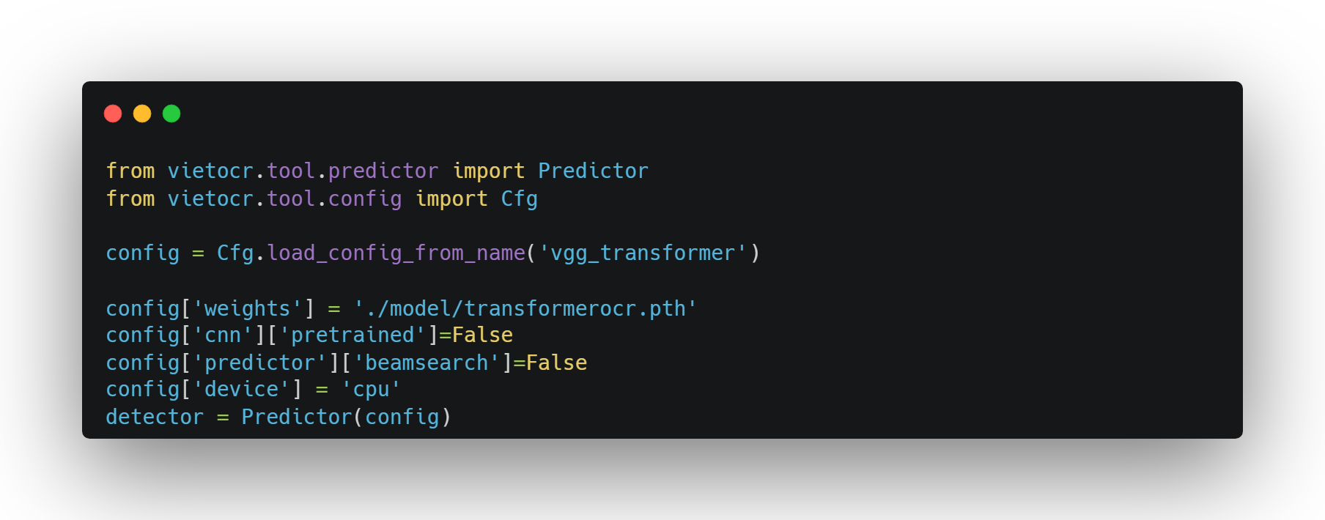

* Sau khi có từng ảnh chữ ta tiến hành đọc thông tin của từng ảnh thì cho ra kết quả thông tin khá tốt, tuy nhiên nó còn khá rối

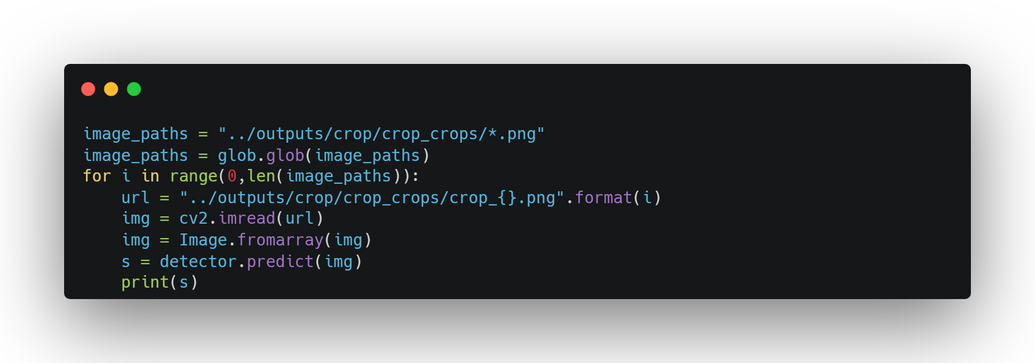

* + Kết quả

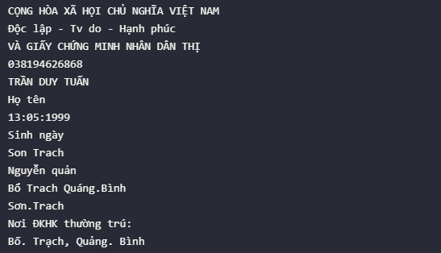

* Từ đó ta vết lại thuật toán sao cho chỉ lấy những thông tin ta cần

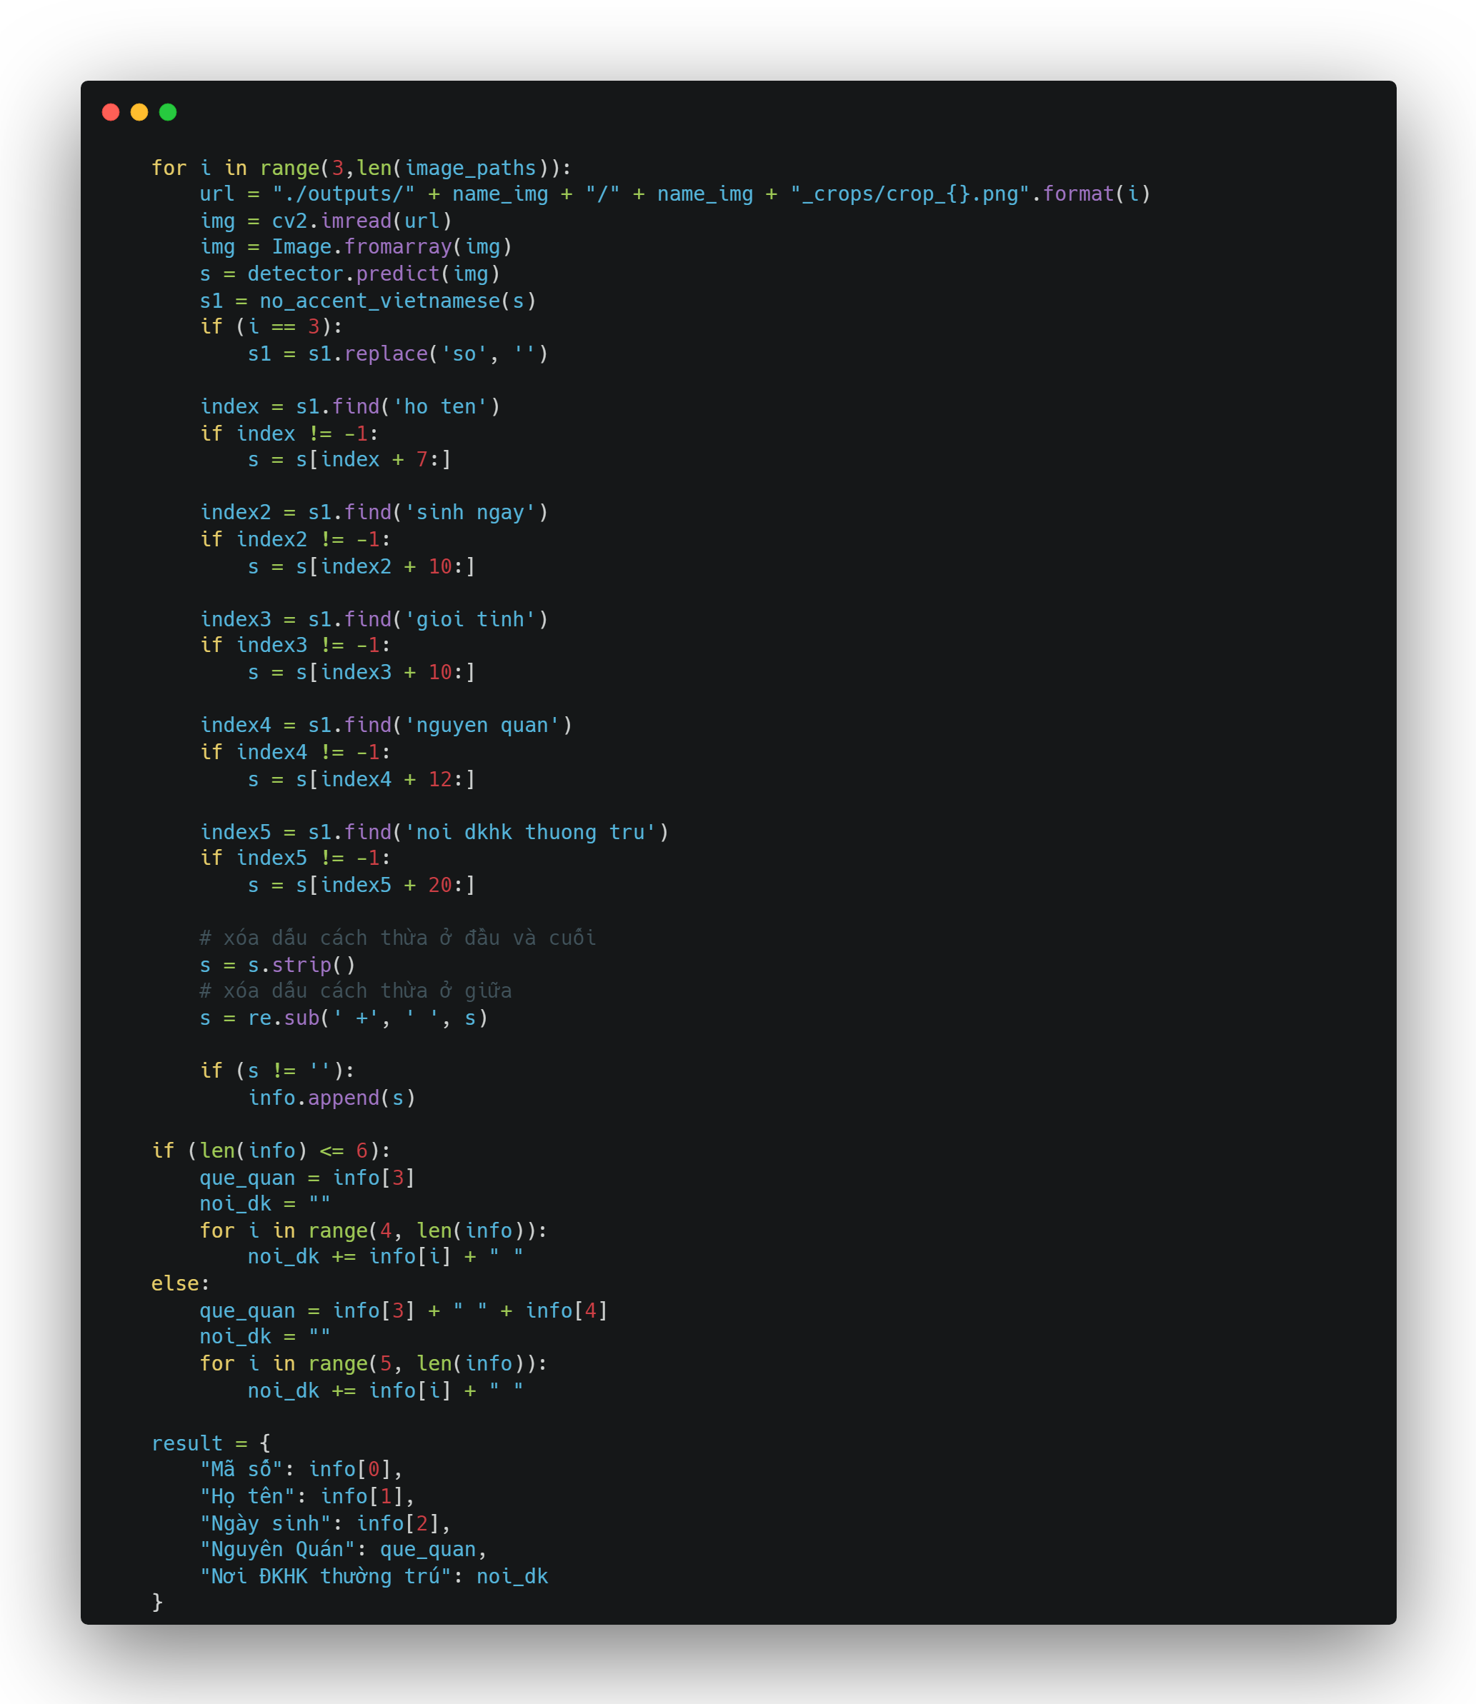

* + Kết quả: lấy được thông tin mình cần



* Cuối cùng, vì thuật toán Craft tạo ra rất nhiều hình ảnh nên ta cần xóa những dữ liệu ảnh được tách ra sau khi đọc được thông tin cá nhân

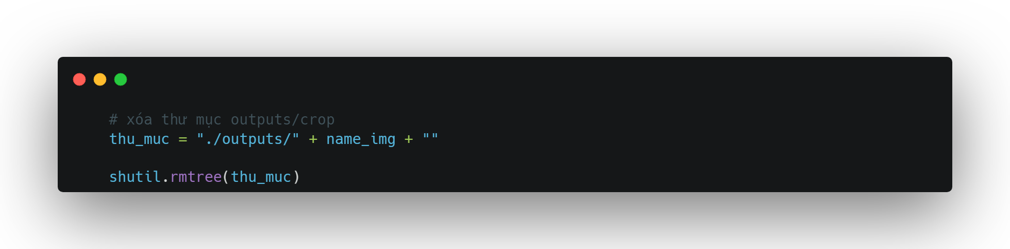

* Cuối cùng là trả dữ liệu về cho người dùng thông qua API vừa nhận được:



1. **CHẠY THỬ**

Giao diện web



* Ảnh detect



* Kết quả trả về:

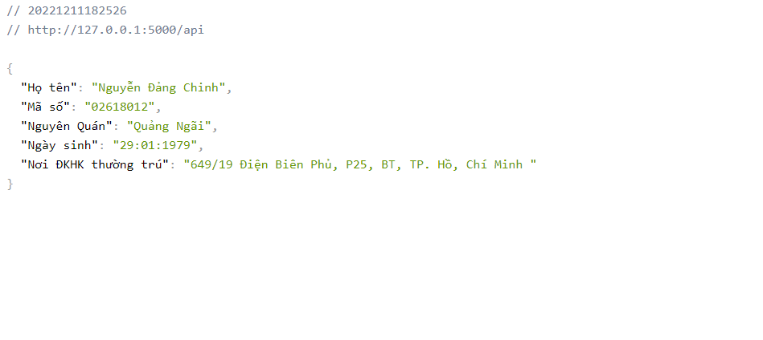

1. **KẾT LUẬN**

## **Kết quả đạt được**

Trong thời gian thực hiện dự án, nhóm chúng em đã có những kết quả đạt được như sau:

* Mô hình hóa được bài toán thực tế, cài đặt thành công chương trình thực hiện đúng các chức năng đã thiết kế, chương trình chạy tốt.
* Thiết kế hệ thống khá hoàn chỉnh với các chức năng cơ bản khá hoàn thiện.
* Rèn luyện kĩ năng làm việc nhóm, biết cách phân chia công việc nhóm hợp lý để mọi người phát huy được điểm mạnh của mình.
* Học tập, củng cố các kiến thức cơ bản về thiết kế hệ thống, lập trình về trí tuệ nhân tạo và AI

#### **Ưu điểm:**

* Chương trình mô tả khá sát các yêu cầu của đề tài.
* Chương trình chạy mượt, xử lí hầu hết ngoại lệ, tránh đổ vỡ chương trình, đảm bảo tính toàn vẹn dữ liệu khi người dùng thao tác.

#### **Nhược điểm:**

* Chưa có đầy đủ chức năng
* Mô tả còn sơ sài

1. **Phát triển trong tương lai:**

* Phát hiện được đây có đúng là chứng minh nhân danh không
* Phát hiện các lỗi của chứng minh nhân dân
* Tăng tốc độ xử lý